实验名称 | 姓名 | 学号 | 实验时间 | 提交报告时间
拉脱法测表面张力系数 | 学生 | [学号已脱敏] | 2024.5.16 | 2024.5.20

项目 | 说明和要求
实验原理 | 该实验的实验原理非常简单，本质上就是表面张力系数的定义式$σ=\frac{F}{l}=\frac{ΔF}{π\left(D+d\right)}$。而由于我们力传感器是将力大小线性转化为电压的大小并通过示波器显示出来，我们需要把上面式子转化为$ΔU$的式子。我们设$U=a+bF$，则显然，$b=\frac{ΔU}{ΔF}$。  那么如何测定$b$的大小呢？显然，我们只需要多测几组不同$U-F$值做拟合即可。  最后总结得到$σ=\frac{ΔU}{πb\left(D+d\right)}$。其中$ΔU$利用示波器测量得到，而$D,d$利用游标卡尺测量。
实验内容、  数据记录、  数据分析 | 我们先通过测量已知质量的砝码来拟合出相应$b$的值。相关数据如下。  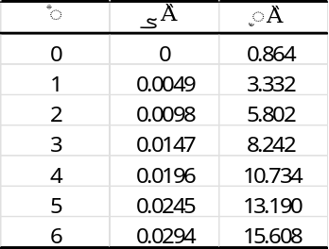  表(a) 用已知砝码标定力传感器的数据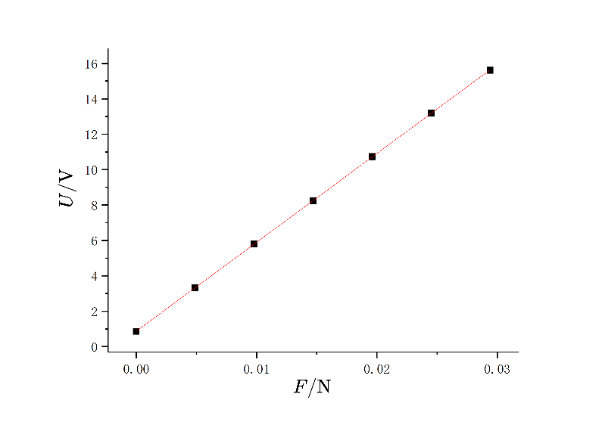  图 已知砝码标定力传感器的数据和拟合曲线  由上图，我们可以得到系数$b=502.04V/N$。  通过游标卡尺，我们不难测得$D=34.90mm,d=32.75mm$。  具体测量$ΔU$数据和$σ$数据见下表。  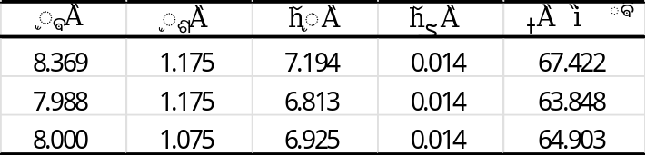  表(b) 具体电压改变量和表面张力系数的数据  最后的结果和实际将以给出的结果略有偏差，怀疑是托盘没洗干净等误差导致的。
总结与讨论 | 该实验原理和操作都比较简单，但是需要注意要将圆盘洗干净且防止手碰到，否则误差较大。

